Załącznik nr 1
do ogłoszenia o naborze
w KP PSP Wieluniu

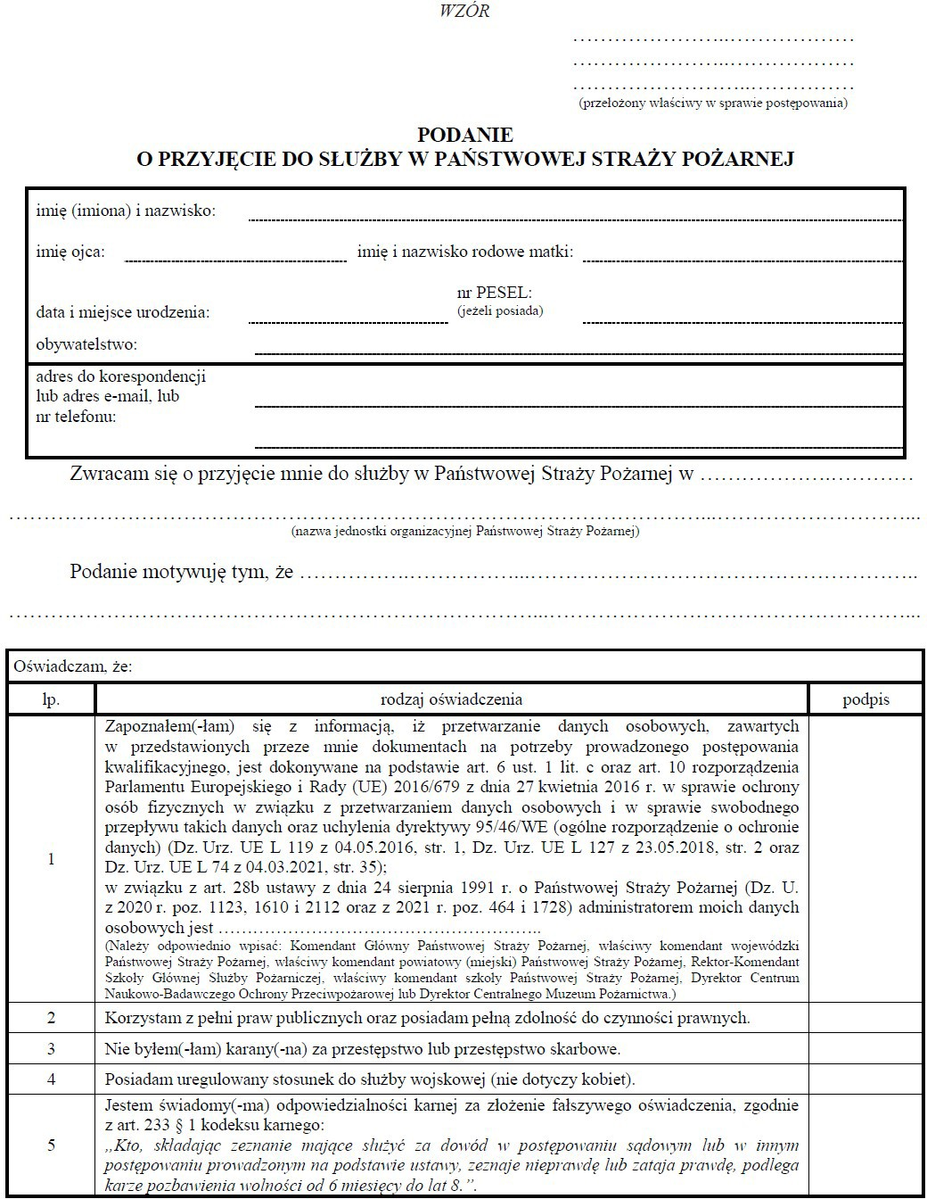
Pan

Komendant Powiatowy Państwowej Straży Pożarnej w Wieluniu

posiadane wykształcenie:
…………………………………………………………………………………………………………………………………………

…………………………………………………………………………………………………………………………………………
posiadane wyszkolenie i kwalifikacje:
Ip. | rodzaj kwalifikacji | wpisać ,, x "  w odpowiednim  wierszu
1 | szkolenie podstawowe w zawodzie strażak
2 | posiadanie tytułu zawodowego technik pożarnictwa
3 | posiadanie tytułu zawodowego inżynier pożarnictwa
4 | posiadanie tytułu zawodowego inżynier i dyplomu ukończenia w Szkole Głównej Służby Pożarniczej studiów w zakresie inżynierii bezpieczeństwa w specjalności inżynieria bezpieczeństwa pożarowego, wydanego do dnia 30 września 2019 r. lub studiów na kierunku inżynieria bezpieczeństwa w zakresie bezpieczeństwa pożarowego, wydanego po dniu 30 września 2019 r.
5 | uzyskanie kwalifikacji ratownika, o których mowa w art. 13 ustawy z dnia 8 września 2006 r. o Państwowym Ratownictwie Medycznym (Dz. U. z 2020 r. poz. 882, 2112 i 2401 oraz z 2021 r. poz. 159, 1559 i 1641)
6 | uprawnienia do wykonywania zawodu ratownika medycznego, o których mowa w art. 10 ustawy z dnia 8 września 2006 r. o Państwowym Ratownictwie Medycznym
7 | wyszkolenie pożarnicze w ochotniczej straży pożarnej - ukończone SP
8 | wyszkolenie pożarnicze w ochotniczej straży pożarniczej - ukończone SP + RT
9 | wyszkolenie pożarnicze w ochotniczej straży pożarnej - ukończone SP+RT+RW
10 | wyszkolenie pożarnicze w ochotniczej straży pożarnej - ukończone SP według programu z dnia 17 listopada 2015 r.
II | Ukończone liceum ogólnokształcące lub technikum w klasie, w której były nauczane przedmioty dotyczące funkcjonowania ochrony przeciwpożarowej, dla których zostały opracowane w szkole  programy nauczania włączone do szkolnego zestawu programów nauczania
12 | wyksztalcenie wyższe o kierunku przydatnym w Państwowej Straży Pożarnej na danym stanowisku w codziennym rozkładzie czasu służby, jeżeli zostało wskazane w ogłoszeniu o postępowaniu kwalifikacyjnym
13 | prawo jazdy kategorii C
14 | prawo jazdy kategorii C+E
15 | prawo jazdy kategorii D
16 | inne kwalifikacje lub uprawnienia wymagane na danym stanowisku, jeżeli zostały określone w ogłoszeniu o postępowaniu kwalifikacyjnym:
16 | - Wykształcenie wyższe: studia inżynierskie (budownictwo, architektura),studia inżynierii bezpieczeństwa (w zakresie inżynierii bezpieczeństwa pożarowego)
16 | - Wykształcenie wyższe w zakresie informatyki (ukończone studia / studia podyplomowe)
17 | zatrudnienie powyżej 12 miesięcy w służbie cywilnej lub na stanowisku pomocniczym, lub stanowisku obsługi w Państwowej Straży Pożarnej, przy realizowaniu zadań zbliżonych do zadań na stanowisku, na które jest prowadzone postępowanie kwalifikacyjne

……………………………..…… …………………………………………..…..
(miejscowość i data) (podpis składającego podanie)

Objaśnienia użytych skrótów:
- SP - szkolenie podstawowe strażaków-ratowników w ochotniczej straży pożarnej;
- RT- szkolenie z zakresu ratownictwa technicznego dla strażaków- ratowników ochotniczej straży pożarnej:
- RW - szkolenie strażaków-ratowników ochotniczej straży pożarnej z zakresu działań przeciwpowodziowych oraz ratownictwa na wodach.

